Boletín #019
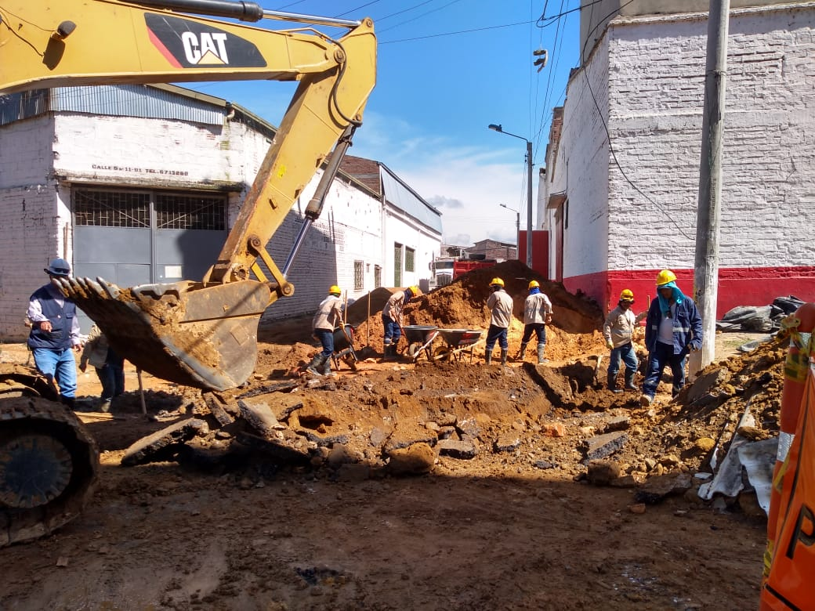
EMPAS trabaja en San Rafael y Comuneros
Mediante un convenio entre EMPAS y la Gobernación de Santander, se dio inicio a una importante obra de saneamiento básico que renovará un sistema de alcantarillado que ya cumplió su tiempo de vida útil y que beneficiará a los habitantes de los barrios San Rafael y Comuneros de Bucaramanga.
El proyecto que abarca las carreras 10 hasta la 17 subiendo por la calle 5, comprende la reposición de un colector existente en forma de bóveda, ubicado a tres metros de profundidad, obra que saldrá de funcionamiento con la instalación de nueva red en polietileno de alta densidad, que contará con una alineación acorde al sistema de alcantarillado.
A la fecha se han instalado 91 metros red, mediante 14 tubos de 6 metros con 50. Con esta obra el sistema pasará de tener una captación de 1 metro 50 de diámetro a 1.78 de diámetro, de manera complementaria se realizará un sistema sanitario que captará y conducirá las aguas residuales generadas por esta comunidad para ser entregadas al colector mediante un pozo de inspección, se estima que estos trabajos se extenderán por 14 meses.

Oficina Asesora de Comunicaciones EMPAS
Correo: empascomunicaciones@gmail.com – comunicaciones@empas.gov.co
Tel: 6059370 ext 109 – 110

